ОТЧЁТ

Задание 3-1
Тема: Тоновая коррекция изображения
Студент: Бренева Вероника гр. 6201-020302D

- Цель работы: научится использовать корректирующие слои для улучшения
качества черно-белого изображения
- Результаты работы

Исходное изображение | Параметры исходного изображе- ния, тип яркости по гистограмме
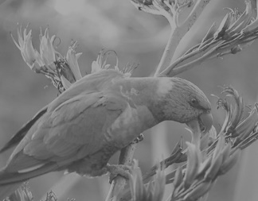 | Фактический размер: 442x346px  Разрешение: 300dpi  Цветовая модель: Оттенки серого  Размер файла: 298.7Кб  Формат: .jpg  Тип яркости: тусклый

 | Инструмент тоно- вой коррекции | Полученное изображение с гистограммой
1 | Уровни | 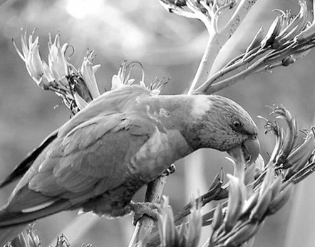
2 | Кривые | 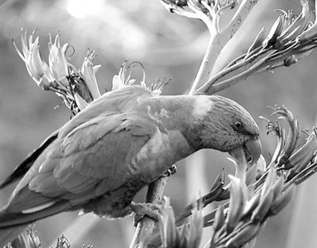
3 | Яркость/контраст | 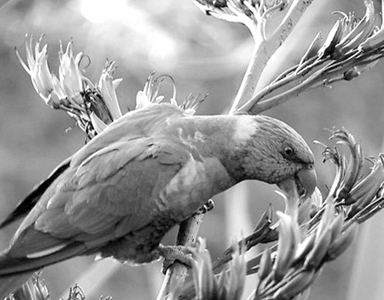

Вывод: для данного изборажения разница между разными способами тоновой коррекции для человеческого глаза оказалось не такой значительной. Тем не менее лучше себя показал инструмент Уровни.

